Министерство образования и науки Российской Федерации

Государственное образовательное учреждение

высшего профессионального образования

Уфимский государственный авиационный технический университет

Лабораторная работа №4

Выполнил ст. гр. ПИ-322

Имаев Б.Р.

Проверил:

Канашин В.В.

Уфа – 2021

**Порядок выполнения работы**

1 этап. Создание базы данных в PHPMyAdmin.

1. Откройте в браузере phpMyAdmin, для этого:

- набрать в адресной строке webphpmyadmin.com и нажать авторизоваться

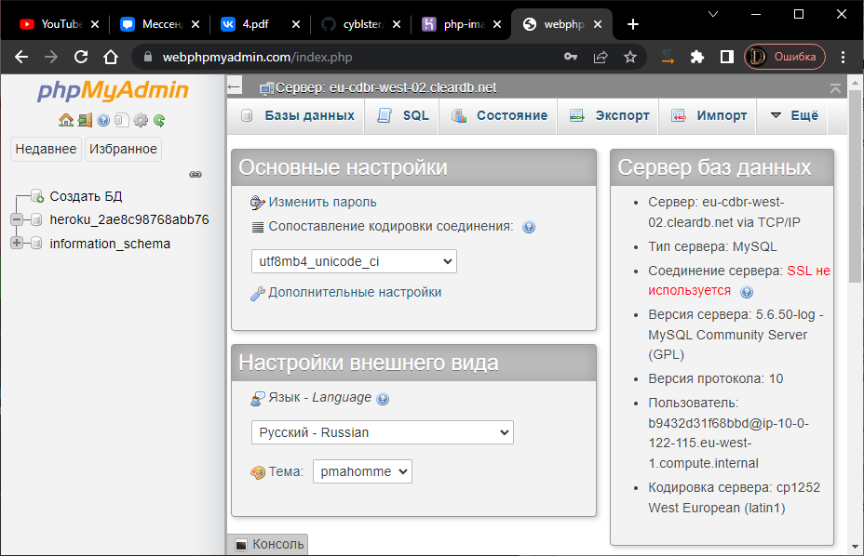

Рис. 1 – Начальная страница phpMyAdmin

2. Создайте в базе данных таблицу user, состоящую из 6 полей. В форме для ввода структуры таблицы введите параметры полей таблицы user:

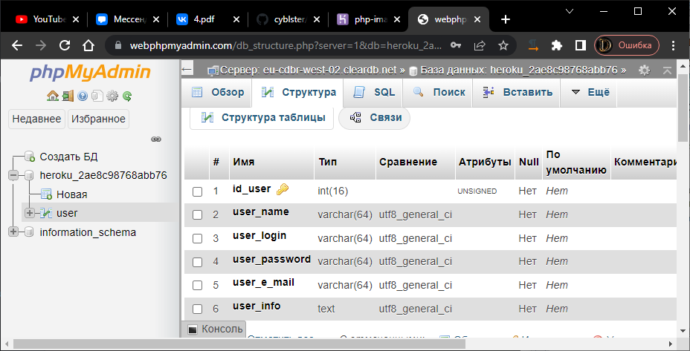

Рис. 2 – Структура таблицы user

3. Используя команду верхнего меню PhpMyAdmin «Вставить», добавьте в таблицу user сведения о 2-3 пользователях:

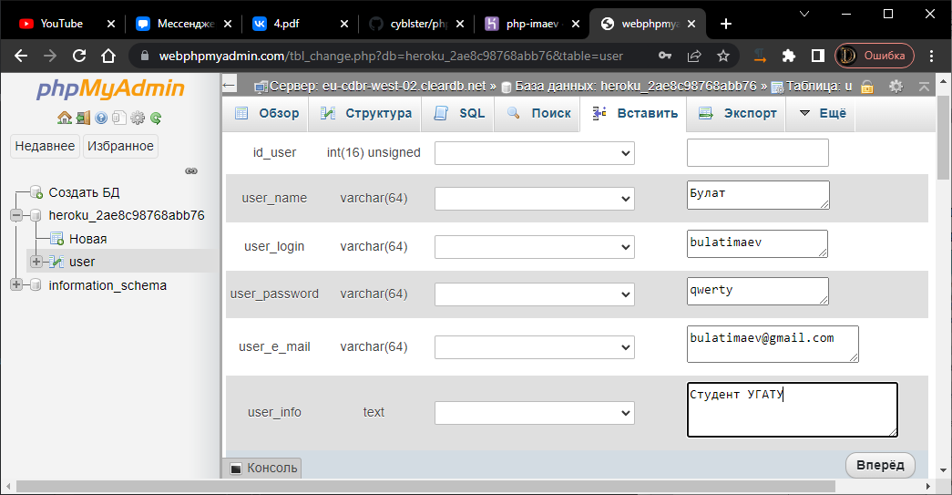

Рис. 3 – Добавление новой записи в таблицу user

4. Используя команду «Обзор» просмотрите таблицу:

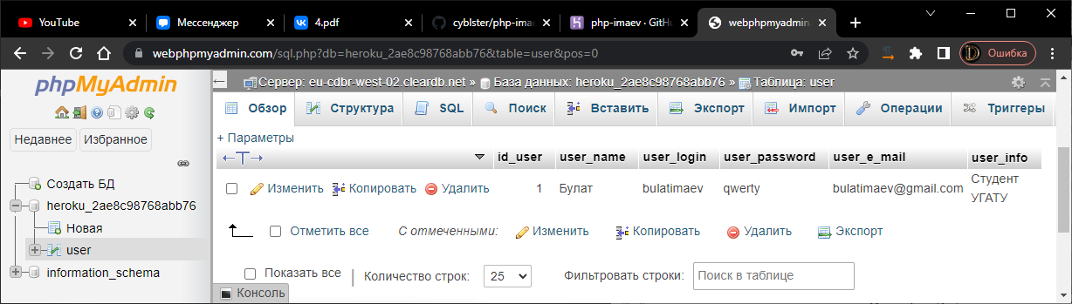

Рис. 4 – Записи таблицы user

5. Просмотрите информацию о базе данных, выделив щелчком мыши имя БД в левой области PhpMyAdmin:

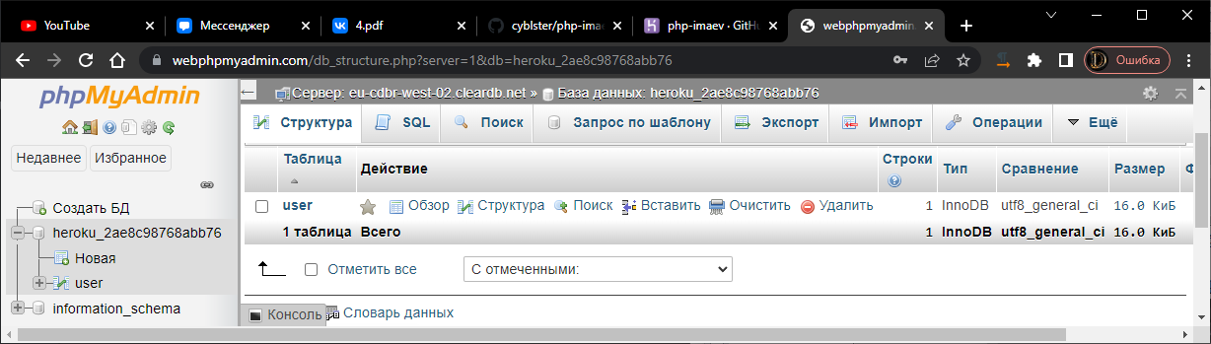

Рис. 8 – Информация о базе данных

2 этап. Создание пользовательского web-интерфейса для работы с БД

**Подключение базы данных**

1. Создайте на своем сайте папку bd_user, а в нее поместите файл index.php с кодом:

<html>

<head> <title> Сведения о прользователях сайта </title> </head>

<body>

<?php

mysql_connect("eu-cdbr-west-02.cleardb.net","b374ee7921ac55","547aa47c") or die ("Невозможно

подключиться к серверу"); // установление соединения с сервером

mysql_query('SET NAMES cp1251'); // тип кодировки

// подключение к базе данных:

mysql_select_db("heroku_1ad19f5ab79e862") or die("Нет такой таблицы!");

?>

</body> </html>

**Вывод данных из таблицы на экран**

2. Добавьте в файл index.php следующий код для создания таблицы вывода данных:

<h2>Зарегистрированные пользователи:</h2>

<table border="1">

<tr> // вывод «шапки» таблицы

<th> Имя </th> <th> E-mail </th>

<th> Редактировать </th> <th> Уничтожить </th> </tr>

<?php

$result=mysql_query("SELECT id_user, user_name, user_e_mail

FROM user"); // запрос на выборку сведений о пользователях

while ($row=mysql_fetch_array($result)){// для каждой строки из запроса

echo "<tr>";

echo "<td>" . $row['user_name'] . "</td>";

echo "<td>" . $row['user_e_mail'] . "</td>";

echo "<td><a href='edit.php?id_user=" . $row['id_user']

. "'>Редактировать</a></td>"; // запуск скрипта для редактирования

echo "<td><a href='delete.php?id_user=" . $row['id_user']

. "'>Удалить</a></td>"; // запуск скрипта для удаления записи

echo "</tr>";

}

print "</table>";

$num_rows = mysql_num_rows($result); // число записей в таблице БД

print("<P>Всего пользователей: $num_rows </p>");

?>

<p> <a href="new.html"> Добавить пользователя </a>

3. Просмотрите файл в браузере.

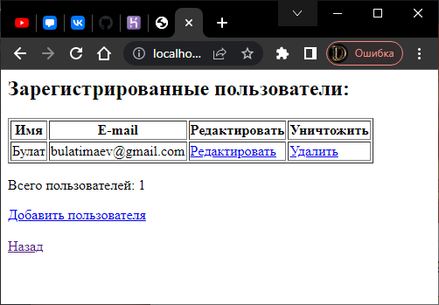

Рис. 9 – Результат работы скрипта index.php

**Создание формы для ввода данных**

4. Создайте в папке bd_user файл new.php, содержащий следующий код для создания формы ввода данных:

<html>

<head> <title> Добавление нового пользователя </title> </head>

<body>

<H2>Регистрация на сайте:</H2>

<form action="save_new.php" metod="get">

Имя: <input name="name" size="50" type="text">

<br>Логин: <input name="login" size="20" type="text">

<br>Пароль: <input name="password" size="20" type="password">

<br>Е-mail: <input name="e_mail" size="30" type="text">

<br>Информация: <textarea name="info" rows="4" cols="40">

</textarea>

<p><input name="add" type="submit" value="Добавить">

<input name="b2" type="reset" value="Очистить"></p>

</form>

<p>

<a href="index.php"> Вернуться к списку пользователей </a>

</body>

</html>

**Добавление данных в таблицу**

5. Создайте в папке bd_user файл save_new.php:

<?php

// Подключение к базе данных:

mysql_connect("eu-cdbr-west-02.cleardb.net","b374ee7921ac55","547aa47c") or die ("Невозможно

подключиться к серверу");

mysql_query('SET NAMES cp1251'); // Тип кодировки

mysql_select_db("heroku_1ad19f5ab79e862") or die("Нет такой таблицы!");

// Строка запроса на добавление записи в таблицу:

$sql_add = "INSERT INTO user SET user_name='" . $_GET['name']

."', user_login='".$_GET['login']."', user_password='"

.$_GET['password']."', user_e_mail='".$_GET['e_mail'].

"', user_info='".$_GET['info']. "'";

mysql_query($sql_add); // Выполнение запроса

if (mysql_affected_rows()>0) // если нет ошибок при выполнении запроса

{ print "<p>Спасибо, вы зарегистрированы в базе данных.";

print "<p><a href=\"index.php\"> Вернуться к списку

пользователей </a>"; }

else { print "Ошибка сохранения. <a href=\"index.php\">

Вернуться к списку книг </a>"; }

?>

6. Проверьте как работает добавление в базу данных информации о новом пользователе.

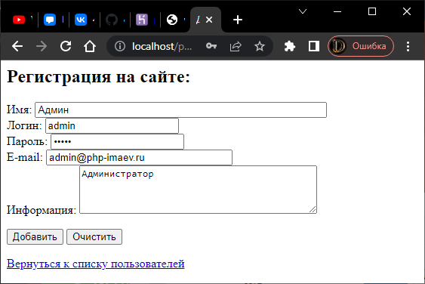

Рис. 10 – Добавление новой записи в таблицу через скрипт new.php

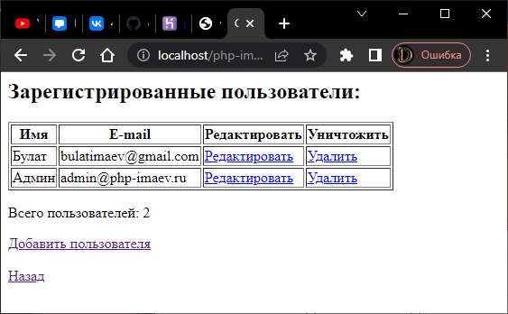

Рис. 11 – Просмотр добавления новой записи через скрипт index.php

7. Посмотрите через PhpMyAdmin как изменилась таблица.

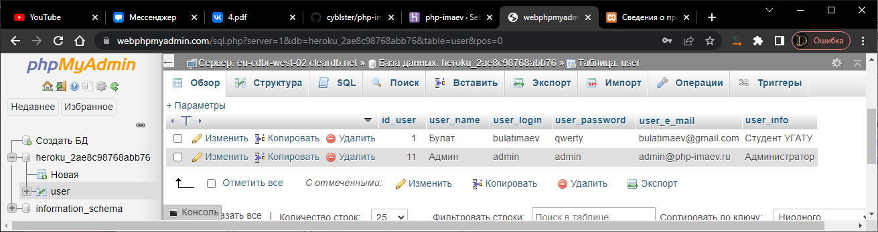

Рис. 12 – Просмотр добавления новой записи через phpMyAdmin

**Редактирование данных о пользователях**

8.Создайте в папке bd_user файл edit.php:

<html>

<head

<title> Редактирование данных о пользователе </title>

</head>

<body>

<?php

mysql_connect("eu-cdbr-west-02.cleardb.net","b374ee7921ac55","547aa47c") or die ("Невозможно

подключиться к серверу");

mysql_query('SET NAMES cp1251');

mysql_select_db("heroku_1ad19f5ab79e862") or die("Нет такой таблицы!");

$rows=mysql_query("SELECT user_name, user_login,

user_password, user_e_mail, user_info FROM user WHERE

id_user=".$_GET['id_user']);

while ($st = mysql_fetch_array($rows)) {

$id=$_GET['id_user'];

$name = $st['user_name'];

$login = $st['user_login'];

$password = $st['user_password'];

$e_mail = $st['user_e_mail'];

$info = $st['user_info'];

}

print "<form action='save_edit.php' metod='get'>";

print "Имя: <input name='name' size='50' type='text'

value='".$name."'>";

print "<br>Логин: <input name='login' size='20' type='text'

value='".$login."'>";

print "<br>Пароль: <input name='password' size='20' type='text'

value='".$password."'>";

print "<br>Е-mail: <input name='e_mail' size='30' type='text'

value='".$e_mail."'>";

print "<br>Информация: <textarea name='info' rows='4'

cols='40'>".$info."</textarea>";

print "<input type='hidden' name='id' value='".$id."'> <br>";

print "<input type='submit' name='' value='Сохранить'>";

print "</form>";

print "<p><a href=\"index.php\"> Вернуться к списку

пользователей </a>";

?>

</body>

</html>

9.Создайте в папке bd_user файл save_edit.php:

<html><body>

<?php

mysql_connect("eu-cdbr-west-02.cleardb.net","b374ee7921ac55","547aa47c") or die ("Невозможно

подключиться к серверу");

mysql_query('SET NAMES cp1251');

mysql_select_db("heroku_1ad19f5ab79e862") or die("Нет такой таблицы!");

$zapros="UPDATE user SET user_name='".$_GET['name'].

"', user_login='".$_GET['login']."', user_password='"

.$_GET['password']."', user_e_mail='".$_GET['e_mail'].

"', user_info='".$_GET['info']."' WHERE id_user="

.$_GET['id'];

mysql_query($zapros);

if (mysql_affected_rows()>0) {

echo 'Все сохранено. <a href="index.php"> Вернуться к списку

пользователей </a>'; }

else { echo 'Ошибка сохранения. <a href="index.php">

Вернуться к списку пользователей</a> '; }

?>

</body></html>

10. Проверьте как редактируются сведения о пользователях.

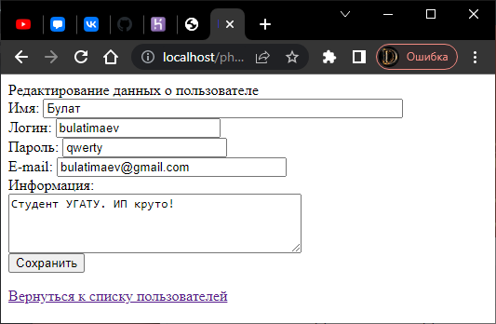

Рис. 13 – Редактирование данных о пользователе через скрипт edit.php

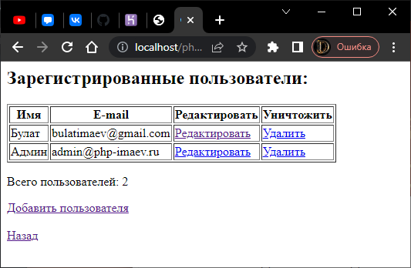

Рис. 14 – Просмотр результата редактирования в index.php

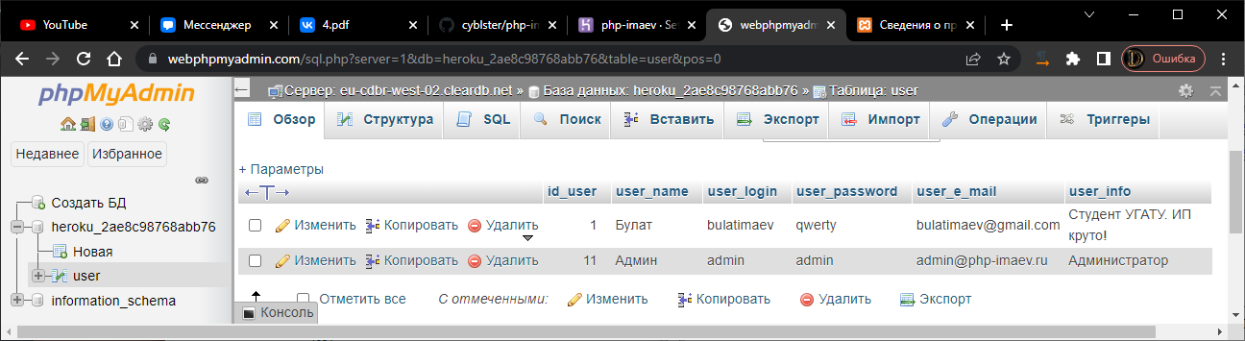

Рис. 15 – Просмотр результата редактирования в phpMyAdmin

**Удаление данных из таблицы**

11. Создайте в папке bd_user файл delete.php для удаления пользователей из базы:

<?php

mysql_connect("eu-cdbr-west-02.cleardb.net","b374ee7921ac55","547aa47c") or die ("Невозможно

подключиться к серверу");

mysql_select_db("heroku_1ad19f5ab79e862") or die("Нет такой таблицы!");

$zapros="DELETE FROM user WHERE id_user=" . $_GET['id_user'];

mysql_query($zapros);

header("Location: index.php");

exit;

?>

12. Проверьте удаление пользователей.

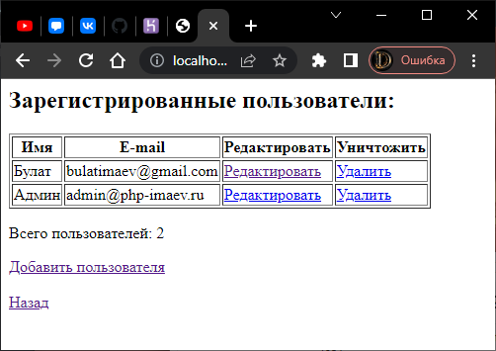

Рис. 16 – Таблица до удаления строки

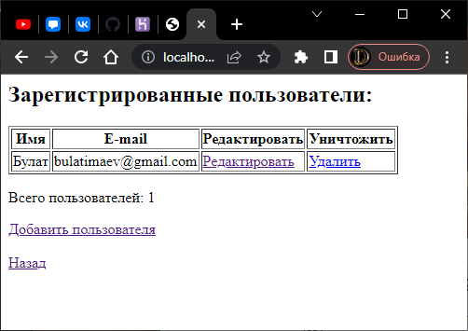

Рис. 17 – Таблица после удаления строки

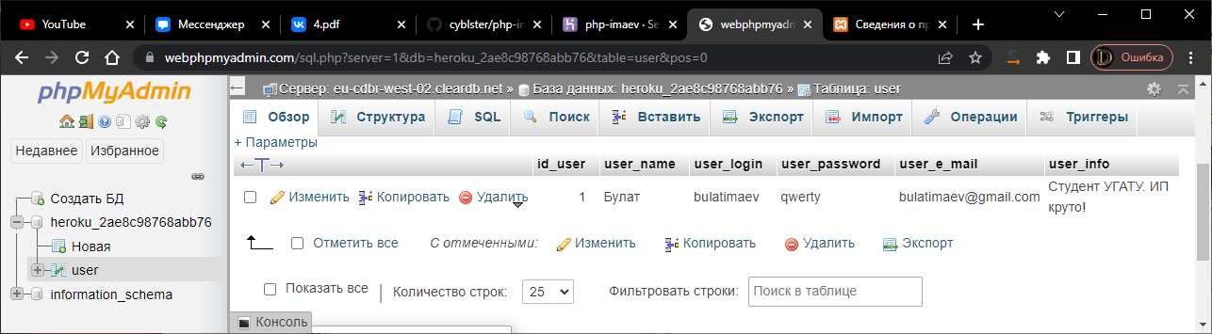

Рис. 18 – Результат удаления строки в phpMyAdmin

В зависимости от варианта (Вариант №7) создайте БД и php-приложение для учета данных (внесение, редактирование, удаление) с определенным набором полей:

6. Игры (Название, жанр, разработчик, издатель, объем продаж)

1) Создадим в базе данных таблицу с именем «game» . Укажем следующую структуру таблицы:

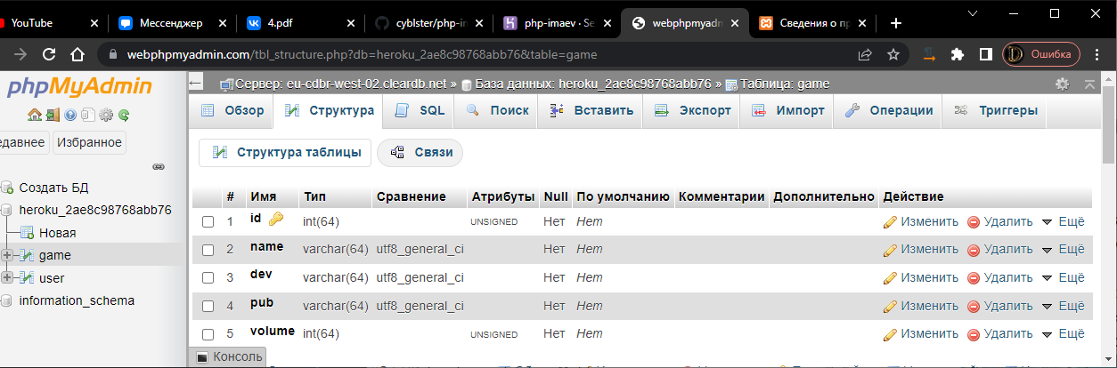

Рис. 19 – Создание в базе данных таблицы «game»

2) Вставим 3 записи для последующего тестирования.

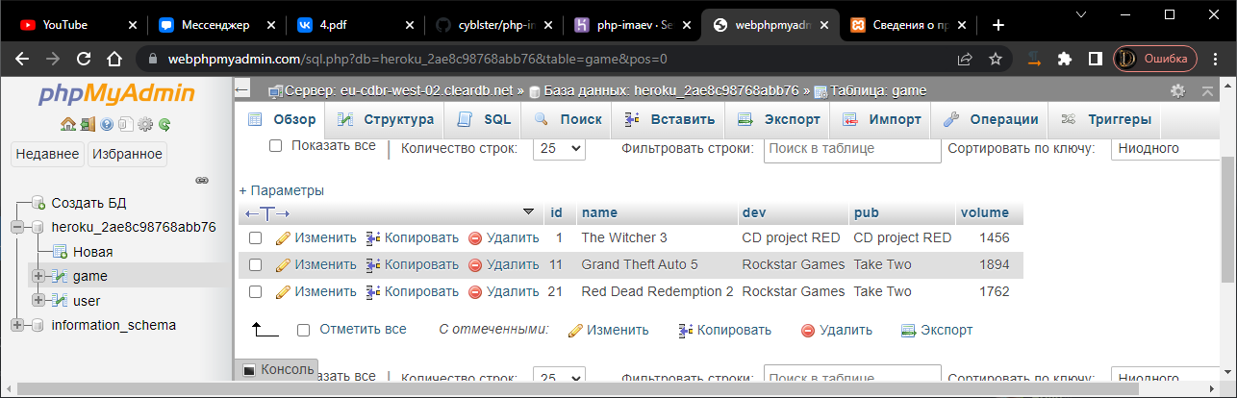

Рис. 20 – Содержимое таблицы «game»

3) Создайте на своем сайте папку bd_game, а в нее поместитим файл index.php с кодом:

<html>

<body>

<?php

$conn = mysqli_connect("eu-cdbr-west-02.cleardb.net","b9432d31f68bbd","fa7305f9", "heroku_2ae8c98768abb76") or die ("Невозможно подключиться к серверу");

mysqli_query($conn, "SET NAMES cp1251");

?>

<h2>Языки программирования:</h2>

<table border="1">

<tr>

<th> id </th>

<th> Название </th> <th> Жанр </th>

<th> Разработчик </th> <th> Издатель </th> <th> Объем активот, тыс. $ </th>

<th> Редактировать </th> <th> Уничтожить </th> </tr>

<?php

$result=mysqli_query($conn, "SELECT * FROM game"); // запрос на выборку сведений о пользователях

while ($row=mysqli_fetch_array($result)){// для каждой строки из запроса

echo "<tr>";

echo "<td>" . $row["id"] . "</td>";

echo "<td>" . $row["name"] . "</td>";

echo "<td>" . $row["genre"] . "</td>";

echo "<td>" . $row["dev"] . "</td>";

echo "<td>" . $row["pub"] . "</td>";

echo "<td>" . $row["volume"] . "</td>";

echo "<td><a href='edit_game.php?id=" . $row["id"]

. "'>Редактировать</a></td>"; // запуск скрипта для редактирования

echo "<td><a href='delete_game.php?id=" . $row["id"]

. "'>Удалить</a></td>"; // запуск скрипта для удаления записи

echo "</tr>";

}

echo "</table>";

$num_rows = mysqli_num_rows($result); // число записей в таблице БД

print("<P>Всего записей: $num_rows </p>");

?>

<a href="new_game.php"> Добавить запись </a><br><br>

Результат работы скрипта index.php представлен ниже:

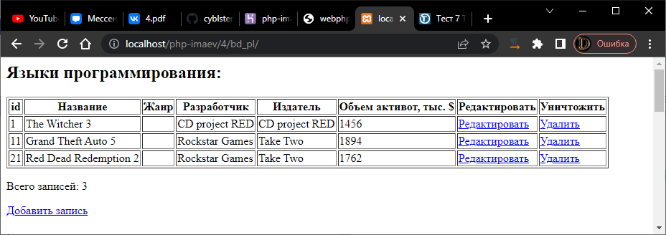

Рис. 21 – Результат работы скрипта index.php

6) Создадим в папке bd_game файл new_game.php, содержащий следующий код для создания формы ввода данных:

<html>

<head> <title> Добавление новой записи </title> </head>

<body>

<H2>Добавление новой записи:</H2>

<form action="save_new_game.php" metod="get">

<br>Название: <input name="name" size="20" type="text">

<br>Жанр: <input name="genre" size="20" type="text">

<br>Разработчик: <input name="dev" size="10" type="text">

<br>Издатель: <input name="pub" size="20" type="text">

<br>Объем активов, тыс. $: <input name="volume" size="20" type="text">

<p><input name="add" type="submit" value="Добавить">

<input name="b2" type="reset" value="Очистить"></p>

</form>

<p><a href="index.php"> Вернуться </a>

</body>

</html>

7) Создадим в папке bd_game файл save_new_game.php:

<?php

// Подключение к базе данных:

$conn = mysqli_connect("eu-cdbr-west-02.cleardb.net","b9432d31f68bbd","fa7305f9", "heroku_2ae8c98768abb76") or die ("Невозможно подключиться к серверу");

mysqli_query($conn, "SET NAMES cp1251"); // Тип кодировки

// Строка запроса на добавление записи в таблицу:

$sql_add = "INSERT INTO game SET name='" . $_GET['name']

."', genre='".$_GET['genre']."', dev='"

.$_GET['dev']."', pub='".$_GET['pub'].

"', volume='".$_GET['volume']. "'";

mysqli_query($conn, $sql_add); // Выполнение запроса

if (mysqli_affected_rows($conn)>0) // если нет ошибок при выполнении запроса

{ print "<p>Запись сохранена.";

print "<p><a href=\"index.php\"> Вернуться </a>"; }

else { print "Ошибка сохранения. <a href=\"index.php\">

Вернуться </a>"; }

?>

8) Проверим как работает добавление в базу данных информации о новом пользователе.

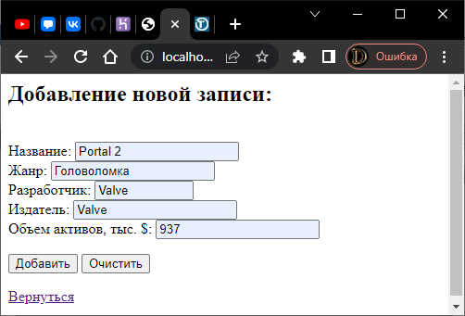

Рис. 22 – Добавление новой записи

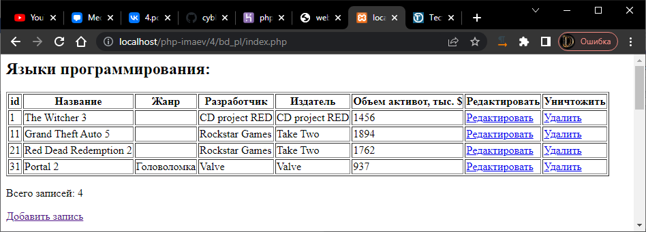

Рис. 23 – Результат добавления новой записи

9) Посмотрим через phpMyAdmin как изменилась таблица game.

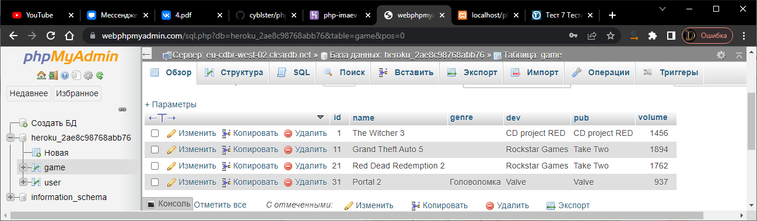

Рис. 24 – Просмотр результата добавления новой записи в phpMyAdmin

10) Создадим в папке bd_game файл edit_game.php:

<html>

<head>

<title> Редактирование данных </title>

</head>

<body>

<?php

$conn = mysqli_connect("eu-cdbr-west-02.cleardb.net","b9432d31f68bbd","fa7305f9", "heroku_2ae8c98768abb76") or die ("Невозможно подключиться к серверу");"heroku_666d3fc091d73be") or die ("Невозможно подключиться к серверу");

mysqli_query($conn, 'SET NAMES cp1251');

$rows=mysqli_query($conn, "SELECT * FROM game WHERE id='".$_GET['id']."'");

while ($st = mysqli_fetch_array($rows)) {

$id=$st['id'];

$name=$st['name'];

$genre = $st['genre'];

$dev = $st['dev'];

$pub = $st['pub'];

$volume = $st['volume'];

}

print "<form action='save_edit_game.php' metod='get'>";

print "Название: <input name='name' size='20' type='text'

value='".$name."'>";

print "<br>Жанр: <input name='genre' size='20' type='text'

value='".$genre."'>";

print "<br>Разработчик: <input name='dev' size='10' type='text'

value='".$dev."'>";

print "<br>Издатель: <input name='pub' size='20' type='text'

value='".$pub."'>";

print "<br>Объем активов, тыс. $: <input name='volume' size='20' type='text'

value='".$dev."'>";

print "<input type='hidden' name='id' value='".$id."'> <br>";

print "<input type='submit' name='' value='Сохранить'>";

print "</form>";

print "<p><a href=\"index.php\"> Вернуться </a>";

?>

</body>

</html>

11) Создадим в папке bd_game файл save_edit_game.php:

<html><body>

<?php

$conn = mysqli_connect("eu-cdbr-west-02.cleardb.net","b9432d31f68bbd","fa7305f9", "heroku_2ae8c98768abb76") or die ("Невозможно подключиться к серверу");

mysqli_query($conn , 'SET NAMES cp1251');

$zapros="UPDATE game SET name='".$_GET['name'].

"', genre='".$_GET['genre']."', dev='"

.$_GET['dev']."', pub='".$_GET['pub'].

"', volume='".$_GET['volume']."' WHERE id='"

.$_GET['id']."'";

mysqli_query($conn, $zapros);

if (mysqli_affected_rows($conn)>0) {

echo 'Все сохранено. <a href="index.php"> Вернуться </a>'; }

else { echo 'Ошибка сохранения. <a href="index.php">

Вернуться</a> '; }

?>

</body></html>

12) Проверим как редактируются сведения о пользователях.

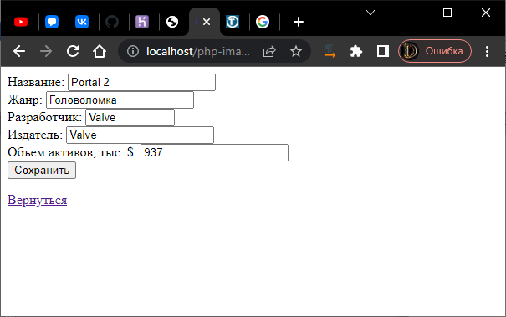

Рис. 25 – Исходные данные для редактирования

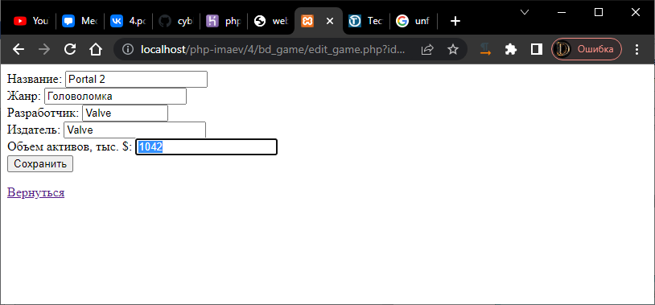

Рис. 26 – Редактирование записи

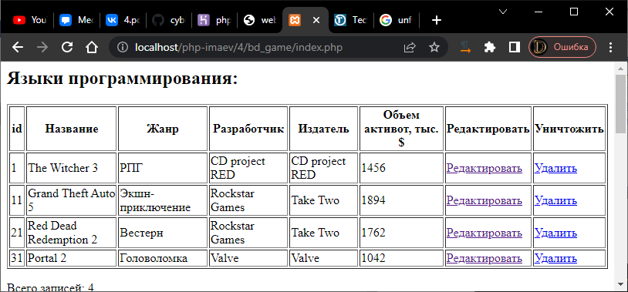

Рис. 27 – Просмотр результата редактирования

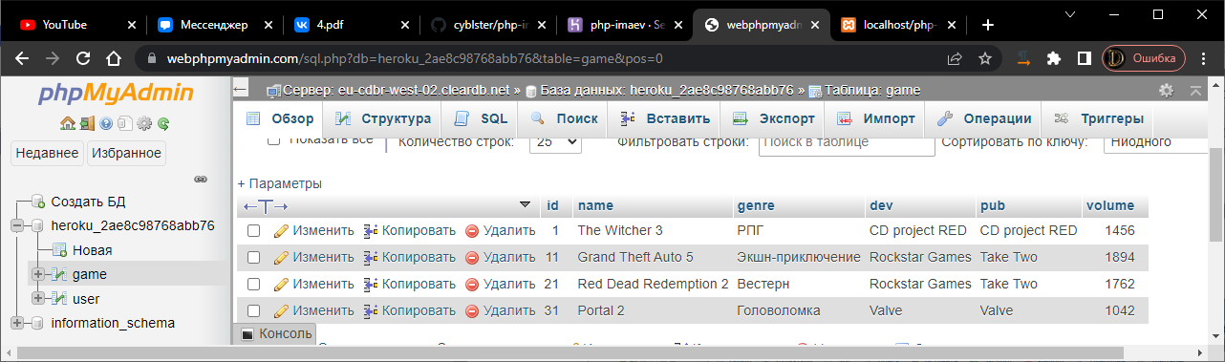

Рис. 28 – Просмотр результата редактирования в phpMyAdmin

11. Создадим в папке bd_game файл delete_game.php для удаления записей из базы:

<?php

$conn = mysqli_connect("eu-cdbr-west-02.cleardb.net","b9432d31f68bbd","fa7305f9", "heroku_2ae8c98768abb76") or die ("Невозможно подключиться к серверу");

$zapros="DELETE FROM game WHERE id='" . $_GET['id']."'";

mysqli_query($conn, $zapros);

header("Location: index.php");

exit;

?>

12. Проверьте удаление пользователей.

Удалим запись с id = 31:

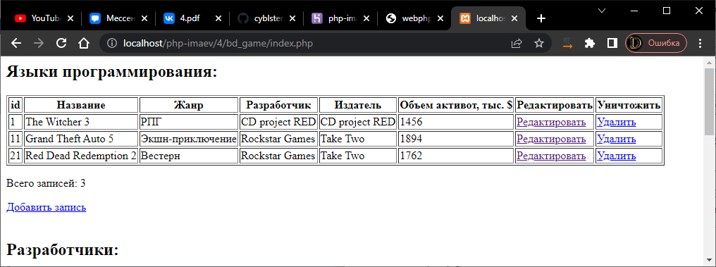

Рис. 29 –Результат удаления записи

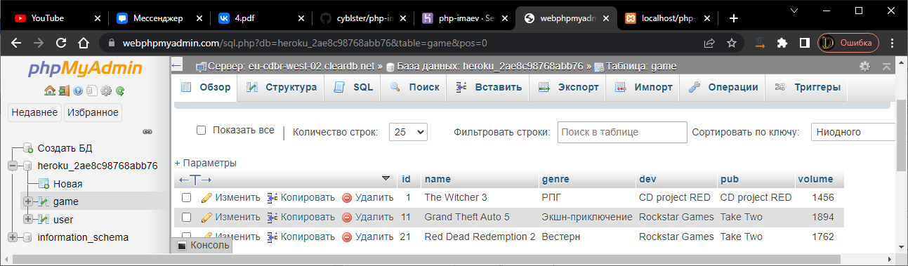

Рис. 30 – Просмотр результата удаления записи в phpMyAdmin

**Задача 5.1.**

6. Игры (id, название, жанр, разработчик, издатель, объем продаж)

1) Добавить таблицу Цифровые магазины (id, название, url) и возможность добавлять/удалять/редактировать ее записи;

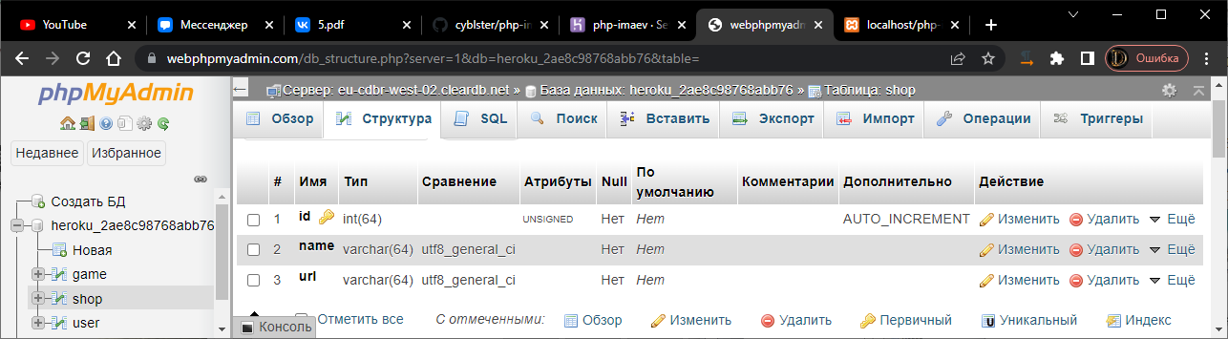

Рис. 31 – Структура таблицы цифровых магазинов (shop) в phpMyAdmin

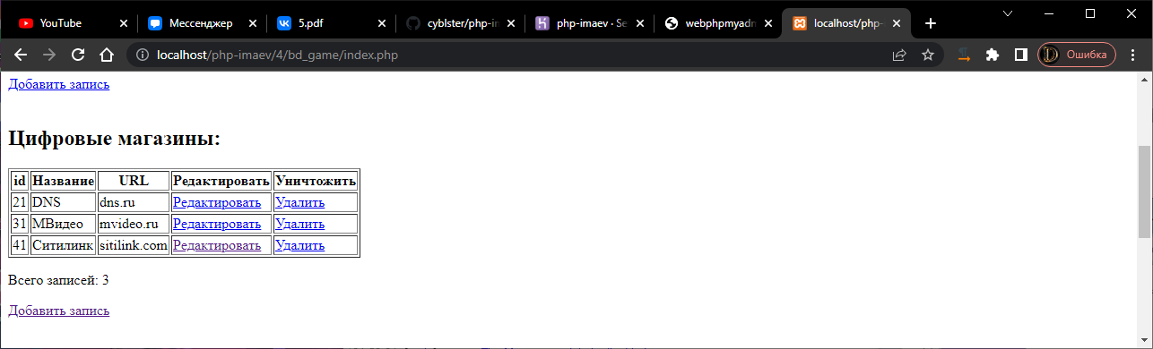

Рис. 32 – Просмотр записей таблицы shop

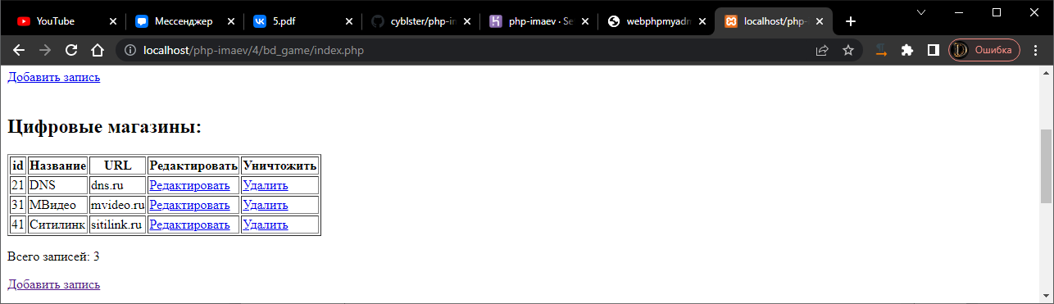

Рис. 33 – Добавление новой записи в таблицу shop

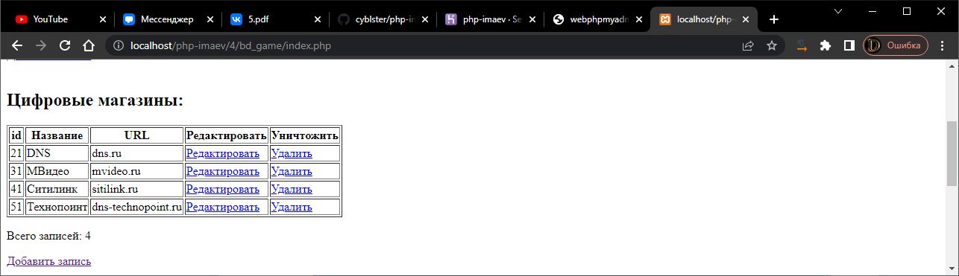

Рис. 34 – Новая запись была добавлена в таблицу shop

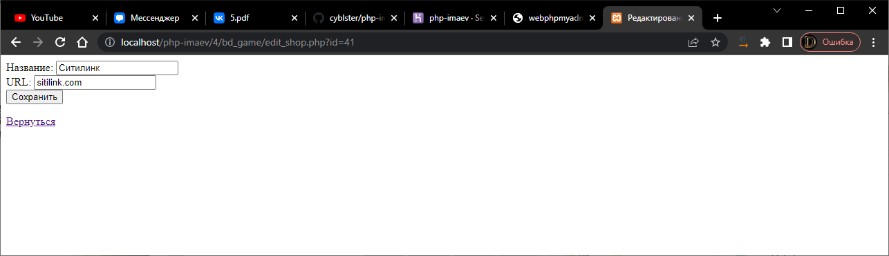

Рис. 35 – Редактирование записи в таблице shop

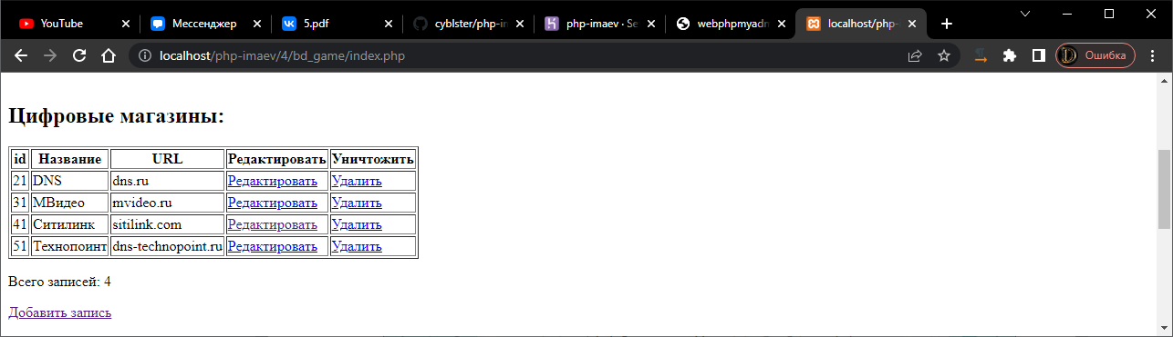

Рис. 36 – Запись в таблице shop была отредактирована

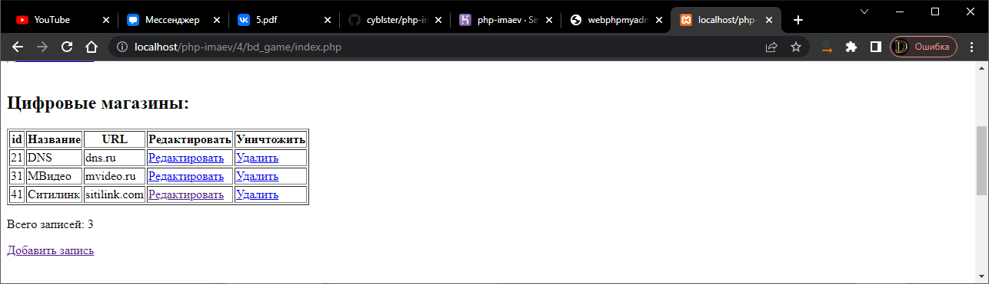

Рис. 37 – Удаление записи в таблице shop

2) Добавить таблицу Цифровые ключи (id, дата приобретения, дата окончания, id игры, id цифрового магазина, стоимость, ключ) и возможность добавлять/удалять/редактировать ее записи. Поля id игры и id цифрового магазина являются внешними ключами. При этом в одном Цифровом магазине может быть приобретено несколько цифровых ключей на одну и ту же игру.

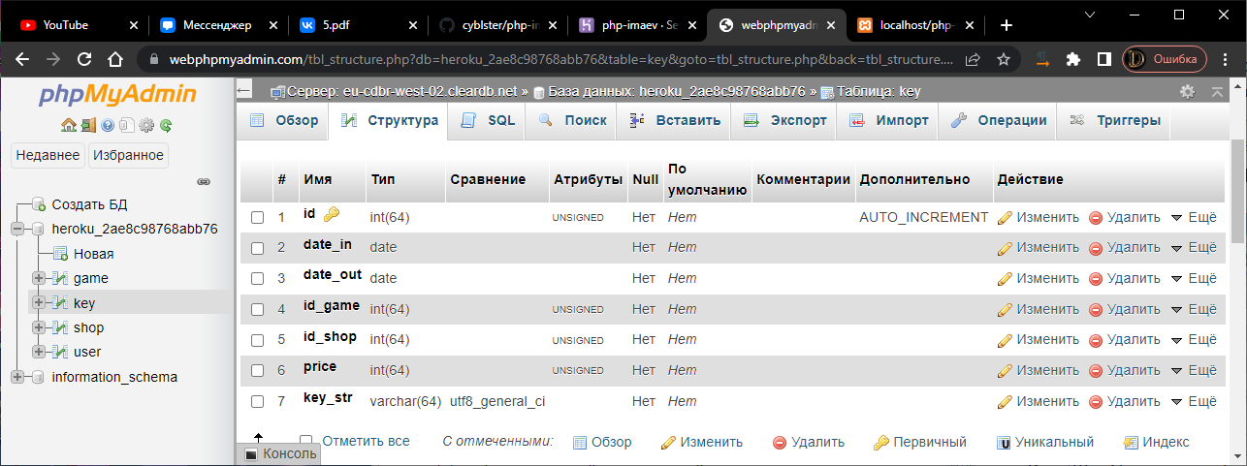

Рис. 38 – Структура таблицы цифровых ключей (key) в phpMyAdmin

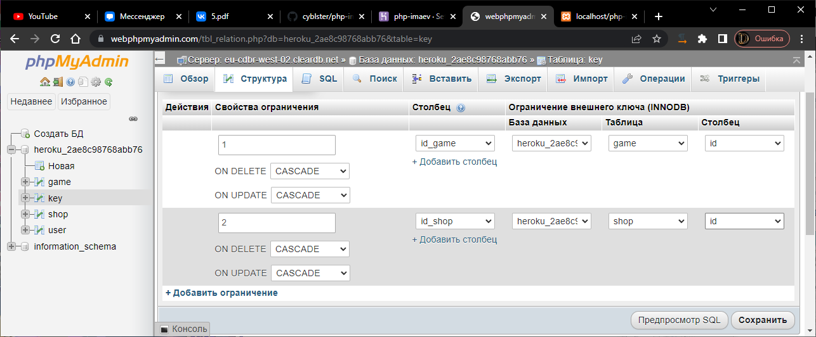

Рис. 39 – Добавление внешних связей

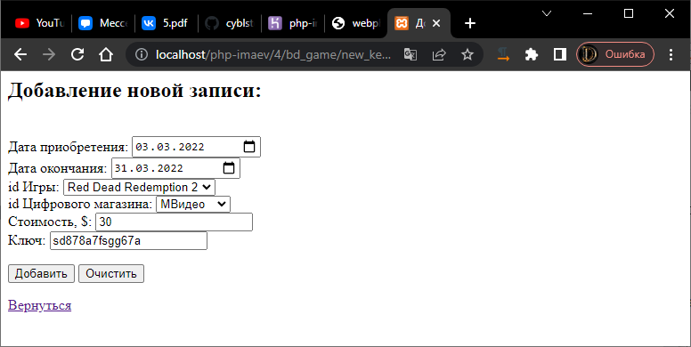

Рис. 40 – Добавление новой записи в таблицу request

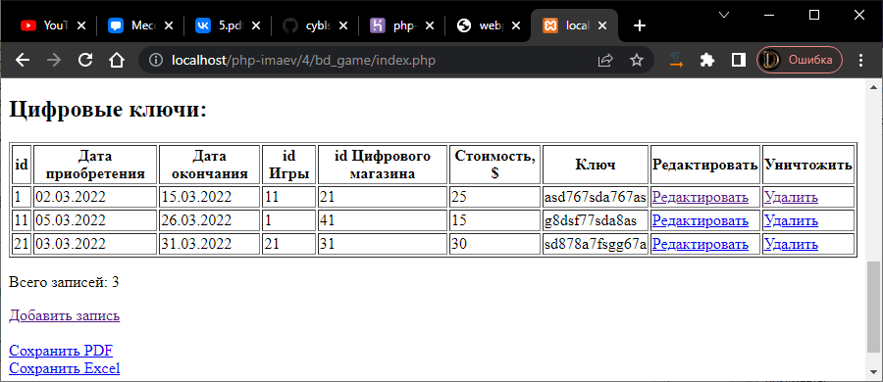

Рис. 41 – Новая запись была добавлена в таблицу request

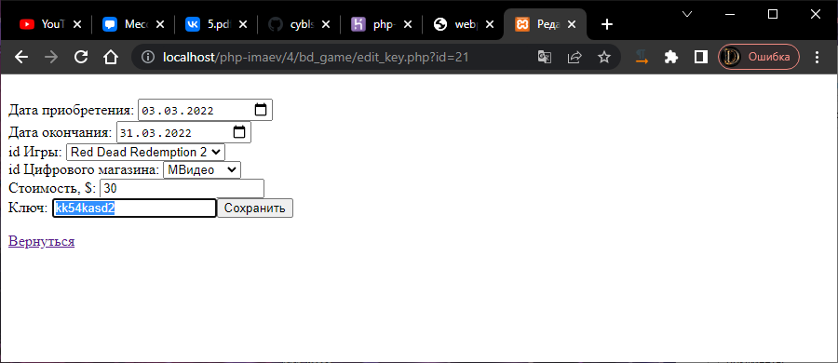

Рис. 42 – Редактирование записи в таблице request

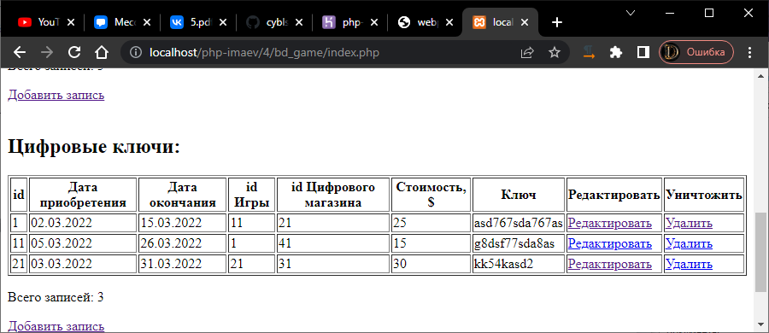

Рис. 43 – Запись в таблице request была отредактирована

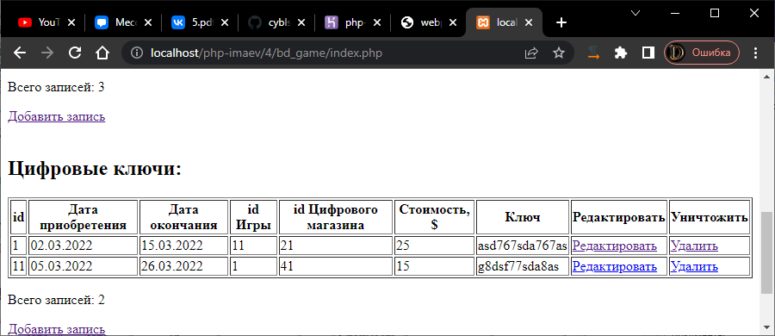

Рис. 44 – Удаление записи в таблице request

6.3. При удалении игры удаляются все ее цифровые ключи.

Имеем следующие записи в таблицах:

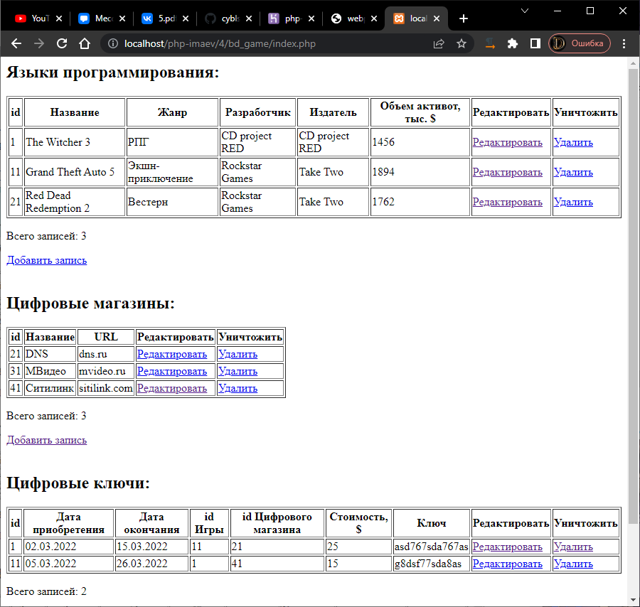

Рис. 45 – Записи всех таблиц базы данных

Удалим игру с id, равным 1, вместе с этим удалились все ключи, связанные с этой игрой:

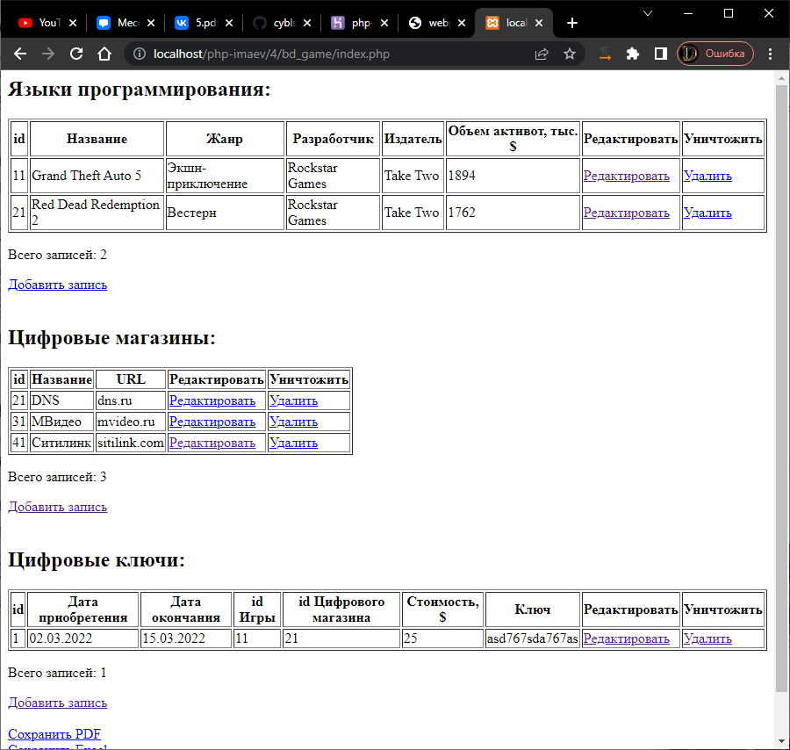

Рис. 46 – Удаление записей после удаления внешнего ключа

6.4. При удалении цифрового магазина удаляются все цифровые ключи из этого магазина.

Имеем следующие записи в таблицах:

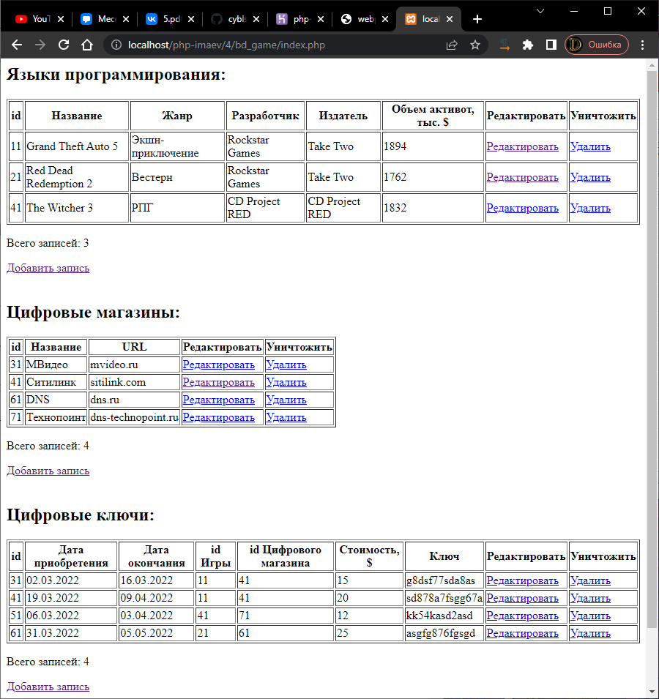

Рис. 47 – Записи всех таблиц базы данных

Удалим цифровой магазин, к которому привязан ключ (id = 41):

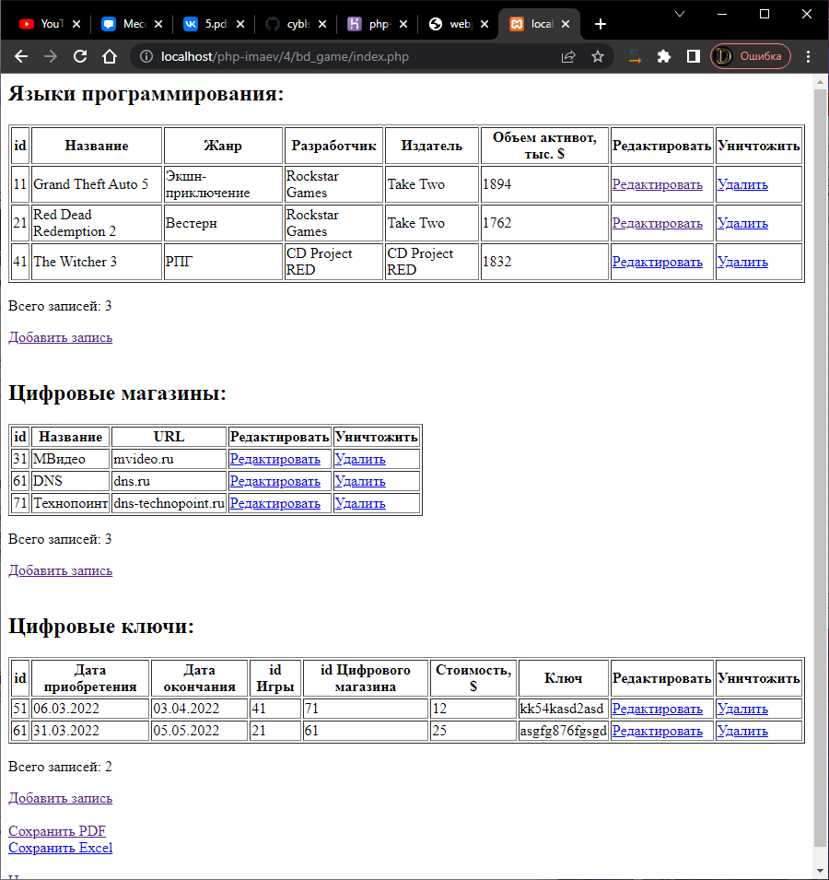

Рис. 48 – Удаление записей после удаления внешнего ключа

**Задача 5.2.**

Создать файлы gen_pdf.php и gen_xls.php. В зависимости от варианта сформировывать с их помощью PDF и XLS-файлы, содержимым которых будут смежные таблицы:Игры. Выводить таблицу Игры со следующими полями (№ п/п, Название, жанр, разработчик, издатель, цифровой ключ, дата приобретения, дата окончания, url магазина).

Имеем следующие данные в таблице:

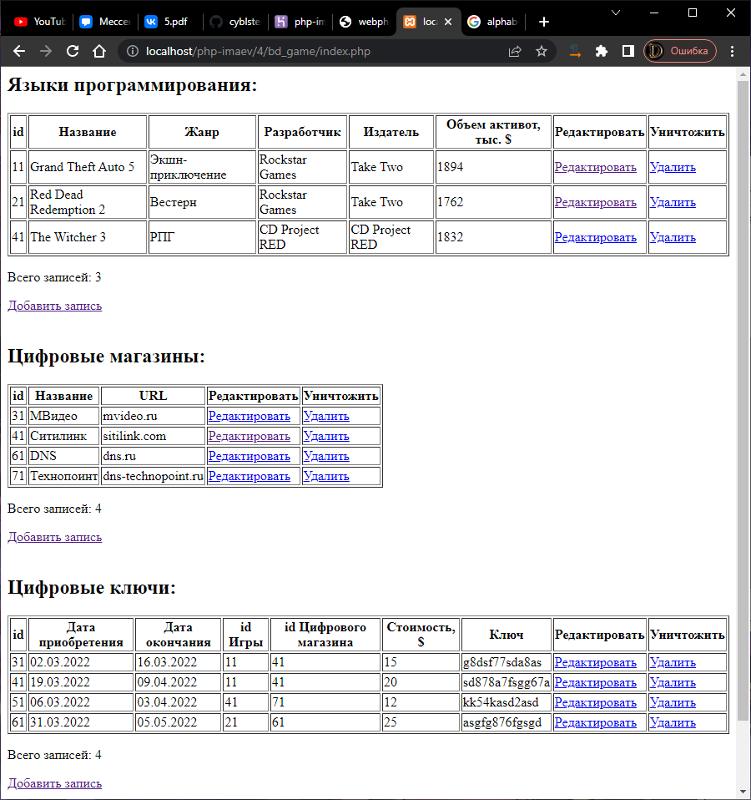

Рис. 49 – Записи таблицы request

Скрипт создания pdf-документа:

<?php

$conn = mysqli_connect("eu-cdbr-west-02.cleardb.net","b9432d31f68bbd","fa7305f9", "heroku_2ae8c98768abb76") or die ("Невозможно подключиться к серверу");

mysqli_query($conn, "SET NAMES cp1251");

define('FPDF_FONTPATH',"../../fpdf/font/");

require("../../fpdf/fpdf.php");

$pdf = new FPDF();

$pdf -> AddPage();

$pdf -> AddFont("Arial", "", "arial.php");

$pdf -> SetFont("Arial", "", "18");

$pdf -> Cell(185, 10, "Игры", 1, 1, "C");

$pdf -> AddFont("Arial", "", "arial.php");

$pdf -> SetFont("Arial", "", "6");

$pdf -> Cell(5, 5, "№", 1, 0, "C");

$pdf -> Cell(30, 5, "Название", 1, 0, "C");

$pdf -> Cell(25, 5, "Жанр", 1, 0, "C");

$pdf -> Cell(20, 5, "Разработчик", 1, 0, "C");

$pdf -> Cell(25, 5, "Издатель", 1, 0, "C");

$pdf -> Cell(20, 5, "Цифровой ключ", 1, 0, "C");

$pdf -> Cell(20, 5, "Дата приобретения", 1, 0, "C");

$pdf -> Cell(20, 5, "Дата окончания", 1, 0, "C");

$pdf -> Cell(20, 5, "URL магазина", 1, 1, "C");

$pdf -> SetFont("Arial", "", "5");

$query_key = mysqli_query($conn, "SELECT * FROM `key`");

for($i = 1; $fetch_key = mysqli_fetch_array($query_key); $i++) {

$key_str = $fetch_key["key_str"];

$date_in = $fetch_key["date_in"];

$date_out = $fetch_key["date_out"];

$id_game = $fetch_key["id_game"];

$id_shop = $fetch_key["id_shop"];

$query_game = mysqli_query($conn, "SELECT * FROM game WHERE id = '" . $id_game . "'");

if($fetch_game = mysqli_fetch_array($query_game)) {

$name_game = $fetch_game["name"];

$genre = $fetch_game["genre"];

$dev = $fetch_game["dev"];

$pub = $fetch_game["pub"];

}

$query_shop = mysqli_query($conn, "SELECT * FROM shop WHERE id = '" . $id_shop . "'");

if($fetch_shop = mysqli_fetch_array($query_shop)) {

$url = $fetch_shop["url"];

}

$pdf -> Cell(5, 5, $i, 1, 0, "C");

$pdf -> Cell(30, 5, $name_game, 1, 0, "C");

$pdf -> Cell(25, 5, $genre, 1, 0, "C");

$pdf -> Cell(20, 5, $dev, 1, 0, "C");

$pdf -> Cell(25, 5, $pub, 1, 0, "C");

$pdf -> Cell(20, 5, $key_str, 1, 0, "C");

$pdf -> Cell(20, 5, $date_in, 1, 0, "C");

$pdf -> Cell(20, 5, $date_out, 1, 0, "C");

$pdf -> Cell(20, 5, $url, 1, 1, "C");

}

$pdf -> Output("imaev_7.pdf", "D");?>

Результат работы скрипта:

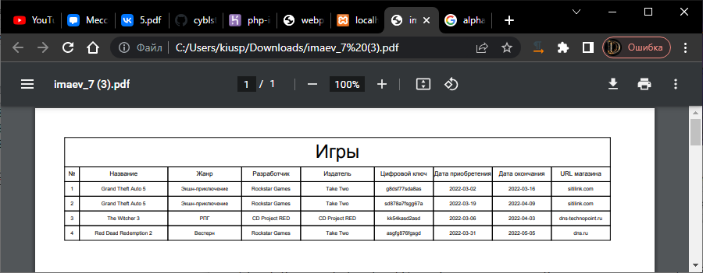

Рис. 50 – Создание pdf-документа

Скрипт создания Excel-документа

<?php

header("Expires: Mon, 1 Apr 1974 05:00:00 GMT");

header("Last-Modified: " . gmdate("D,d M YH:i:s") . " GMT");

header("Cache-Control: no-cache, must-revalidate");

header("Pragma: no-cache");

header("Content-type: application/vnd.openxmlformats-officedocument.spreadsheetml.sheet");

header("Content-Disposition: attachment; filename=imaev_7.xlsx");

require "../../vendor/autoload.php";

use PhpOffice\PhpSpreadsheet\Spreadsheet;

use PhpOffice\PhpSpreadsheet\Writer\Xlsx;

$conn = mysqli_connect("eu-cdbr-west-02.cleardb.net","b9432d31f68bbd","fa7305f9", "heroku_2ae8c98768abb76") or die ("Невозможно подключиться к серверу");

mysqli_query($conn, "SET NAMES utf8");

$spreadsheet = new Spreadsheet();

$sheet = $spreadsheet -> getActiveSheet();

$sheet -> setTitle("Приложения");

$sheet -> SetCellValue("A1", "Игры");

$sheet -> mergeCells("A1:J1");

$sheet -> getStyle("A1:J1") -> getAlignment() -> setHorizontal("center");

$sheet -> getColumnDimension("A") -> setWidth(5);

$sheet -> getColumnDimension("B") -> setWidth(30);

$sheet -> getColumnDimension("C") -> setWidth(25);

$sheet -> getColumnDimension("D") -> setWidth(20);

$sheet -> getColumnDimension("E") -> setWidth(25);

$sheet -> getColumnDimension("F") -> setWidth(20);

$sheet -> getColumnDimension("G") -> setWidth(20);

$sheet -> getColumnDimension("H") -> setWidth(20);

$sheet -> getColumnDimension("I") -> setWidth(20);

$sheet -> SetCellValue("A2", "№");

$sheet -> SetCellValue("B2", "Название");

$sheet -> SetCellValue("C2", "Жанр");

$sheet -> SetCellValue("D2", "Разработчик");

$sheet -> SetCellValue("E2", "Издатель");

$sheet -> SetCellValue("F2", "Цифровой ключ");

$sheet -> SetCellValue("G2", "Дата приобретения");

$sheet -> SetCellValue("H2", "Дата окончания");

$sheet -> SetCellValue("I2", "URL магазина");

$query_key = mysqli_query($conn, "SELECT * FROM `key`");

for($i = 1; $fetch_key = mysqli_fetch_array($query_key); $i++) {

$key_str = $fetch_key["key_str"];

$date_in = $fetch_key["date_in"];

$date_out = $fetch_key["date_out"];

$id_game = $fetch_key["id_game"];

$id_shop = $fetch_key["id_shop"];

$query_game = mysqli_query($conn, "SELECT * FROM game WHERE id = '" . $id_game . "'");

if($fetch_game = mysqli_fetch_array($query_game)) {

$name_game = $fetch_game["name"];

$genre = $fetch_game["genre"];

$dev = $fetch_game["dev"];

$pub = $fetch_game["pub"];

}

$query_shop = mysqli_query($conn, "SELECT * FROM shop WHERE id = '" . $id_shop . "'");

if($fetch_shop = mysqli_fetch_array($query_shop)) {

$url = $fetch_shop["url"];

}

$sheet -> SetCellValue("A".($i+2), $i);

$sheet -> SetCellValue("B".($i+2), $name_game);

$sheet -> SetCellValue("C".($i+2), $genre);

$sheet -> SetCellValue("D".($i+2), $dev);

$sheet -> SetCellValue("E".($i+2), $pub);

$sheet -> SetCellValue("F".($i+2), $key_str);

$sheet -> SetCellValue("G".($i+2), $date_in);

$sheet -> SetCellValue("H".($i+2), $date_out);

$sheet -> SetCellValue("I".($i+2), $url);

}

$writer = new Xlsx($spreadsheet);

$writer -> save("php://output");

exit();

?>

Результат работы скрипта:

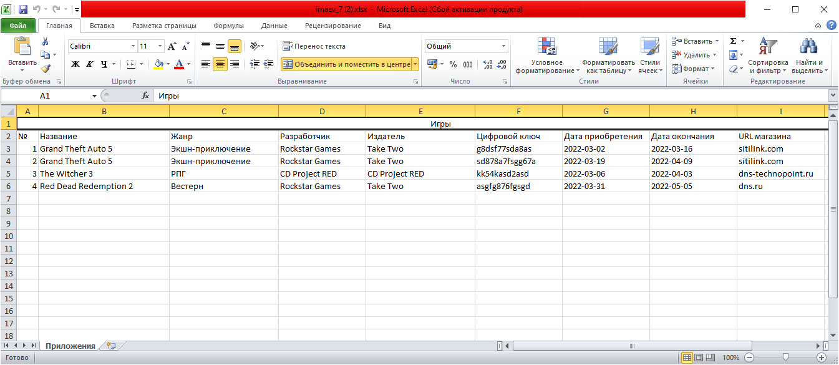

Рис. 51 – Создание Excel-документа